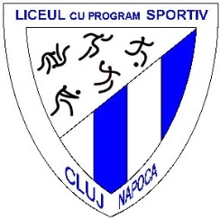





LICEUL CU PROGRAM SPORTIV CLUJ-NAPOCA
400568 CLUJ-NAPOCA, str. Arinilor nr. 9
tel./ fax 0264-561236, 0264-426071
e-mail: lpscluj@gmail.com, web: www.lpscluj.ro
lpscluj@gmail.com, lpscluj.rolpscluj@gmail.com, lpscluj@gmail.com,

Nr. .......... / .....................
Verificat,
Consilier juridic ISJ Cluj
Ovidiu Lateș

CĂTRE
INSPECTORATUL ȘCOLAR JUDEȚEAN CLUJ

Prin prezenta vă înaintăm spre aprobare criteriile specifice pentru înscrierea în clasa pregătitoare, în anul școlar 2025-2026, de la unitatea școlară Liceul cu Program Sportiv Cluj-Napoca:
- Acordul părinților pentru continuarea școlarizării în clasele I-IV la învățământ sportiv, în urma promovării unor teste de aptitudini sportive la finalul clasei pregătitoare – declarația părinților;
- Domiciliul mai apropiat de școală – copie după actul de identitate;
- Părinții lucrează în apropierea școlii – adeverință de la locul de muncă sau copie după legitimația de serviciu.

PREȘEDINTE, SECRETAR ȘEF,
BODEA-POP RODICA OLIVIA MUREȘAN LIANA

